**BÁO CÁO TIẾN ĐỘ ĐỒ ÁN TỐT NGHIỆP**

**(Trường ĐH CNTT&TT Việt Hàn -ĐHĐN)**

**Sinh viên: Lê Phước Tài**

**Mã sinh viên: 19IT347**

Sử dụng bộ dữ liệu có sẵn trên Kaggle: <https://www.kaggle.com/datasets/dasmehdixtr/berkeley-multimodal-human-action-database>

Nguồn code:

+ <https://github.com/spmallick/learnopencv/tree/master/Human-Action-Recognition-Using-Detectron2-And-Lstm>

+ <https://github.com/tiensu/Computer_Vision/tree/master/Deep_Learning/Human-Action-Recognition>

* Trong bộ dữ liệu kaggle có sẵn tất cả 12 hành động.

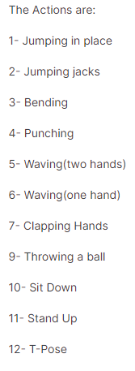

- Sử dụng được dữ liệu có sẵn

- Để train được dữ liệu thời gian thực thì cần làm: Thực hiện hành động trước webcam 🡪 Đọc ảnh từ webcam 🡪 Tạo các điểm skeleton trên cơ thể sử dụng thư viện mediapipe để xác định pose estimate 🡪 Lưu các thông số vào file csv dưới dạng .txt 🡪 Tạo dữ liệu để train model LSTM🡪 Train và lưu model.

Đọc webcam

cap = cv2.VideoCapture(0)

Đọc thành công thì sẽ nhận diện pose:

frameRGB = cv2.cvtColor(frame, cv2.COLOR_BGR2RGB)

Nếu phát hiện là con người thì:

- Ghi nhận thông số khung xương: Lưu thông số vào list trong file csv

- Vẽ khung xương: + Vẽ các đường nối

+ Vẽ các điểm nút

Tạo các điểm skeleton trên cơ thể sử dụng thư viện mediapipe để xác định pose estimate

mpDraw = mp.solutions.drawing_utils